Actividades Sugeridas
OBJETIVO DE APRENDIZAJE OA_23 | DESCRIPCIÓN DE LA ACTIVIDAD
Comprender textos orales (explicaciones, instrucciones, noticias, documentales, películas, testimonios, relatos, etc.) para obtener información y desarrollar su curiosidad por el mundo:  > estableciendo conexiones con sus propias experiencias  > identificando el propósito  > formulando preguntas para obtener información adicional, aclarar dudas y profundizar la comprensión  > estableciendo relaciones entre distintos textos  > respondiendo preguntas sobre información explícita e implícita  > formulando una opinión sobre lo escuchado | 4.  Preguntas para profundizar la comprensión  El docente busca un cortometraje que desarrolle una historia. Después de observar el corto, los estudiantes, organizados en grupos, crean preguntas por escrito. Para estimular el trabajo, el profesor reparte un set de tarjetas con inicios de preguntas como las siguientes.  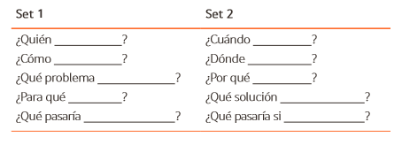  Al terminar el set de preguntas, las intercambian con otro grupo. Usando las preguntas recibidas, se interrogan mutuamente y responden de manera oral en cada grupo. El profesor evalúa la calidad de las preguntas y retroalimenta a los alumnos. Cuando los grupos han terminado de responder oralmente, la conversación se abre para que participe todo el curso. Cada grupo elige la mejor pregunta que recibió y la hace de vuelta al grupo que la creó, cuyos integrantes deben responder y explicar por qué se preguntaron eso.  Esta actividad también sirve para desarrollar el OA 25.

